Experiment – Gas aus dem Salz – Variante 2

Materialien:  - Backpulver  - Essig  - Getränkeflasche  - Luftballon  - evtl. Kamera (Smartphone / Tablet / Digitalkamera) zur Dokumentation | 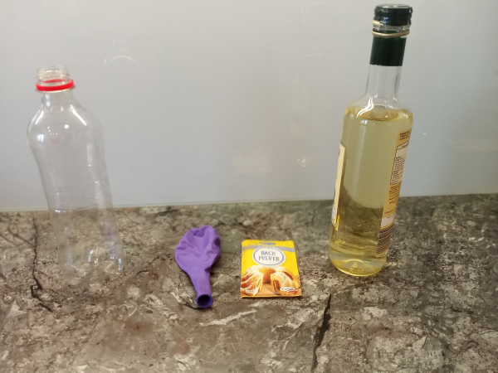

Aufbau und Durchführung:
- Das Backpulver wird in die Getränkeflasche gegeben.
- In den Luftballon wird etwas Essig gegossen.
- Der Luftballon wird über die Getränkeflasche gespannt (der Essig bleibt noch im Luftballon).
- Der Luftballon wird angehoben, so dass der Essig in die Getränkeflasche fließt.
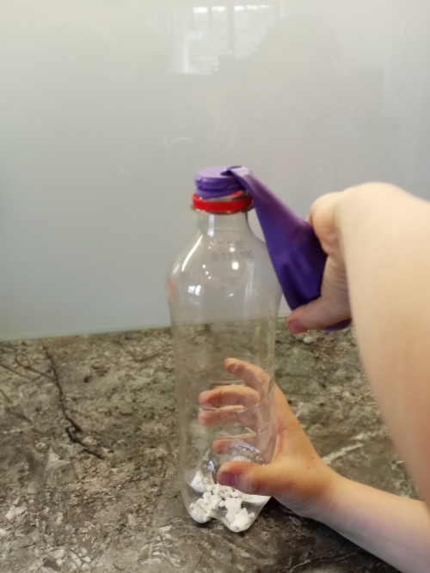

Essig im Luftballon
(wird hochgehoben)

Getränkeflasche mit Backpulver

- Dokumentiere den Vorgang einer Kamera
- Notiere die Beobachtungen
- Schreibe ein Protokoll

